Köln, 05. Februar 2019
Hommel GmbH
Donatusstraße 24
50767 Köln
Deutschland

Kontakt
Sibylle Ebert
Telefon: 0221 5989-147
sebert@hommel-gruppe.de

Andreas Dziura
Telefon: 0221 5989-191
adziura@hommel-gruppe.de

www.hommel-gruppe.de

Neues Design, bewährte Qualität
Ab sofort sind die bewährten Quaser Bearbeitungszentren in neuem Design erhältlich.

Die Hommel Gruppe präsentierte bereits auf der vergangenen AMB das vertikale Bearbeitungszentrum MV184P als Premiere, in einem neuen, ergonomisch und technisch optimierten Design. Nun sind auch weitere optimierte Modelle, des Premiumherstellers QUASER, exklusiv bei der Hommel Gruppe erhältlich.

Bewährte Quaser Qualitätsstandards
Natürlich überzeugen die optimierten Bearbeitungszentren weiterhin mit ihren bewährten Eigenschaften und hohen Qualitätsstandards. So zeichnen sich die Maschinen durch ihre hohe Stabilität sowie die sehr gute Steifigkeit und Dynamik aus. Hans Banzhaf, Produktmanager für Quaser Bearbeitungszentren bei der Hommel Unverzagt GmbH, ergänzt dazu: „Unsere Kunden sind bei Standardvorführungen immer wieder erstaunt, wie ruhig sich der Spindellauf, selbst bei maximaler Drehzahl verhält. Diese Genauigkeit spiegelt sich auch wider, wenn man die Vibrationen, im Zusammenspiel von maximaler Drehzahl und Z-Achse, über einen Oszillographen beobachtet. Dies beweist, dass mit den Quaser Maschinen problemlos hochwertige Oberflächengüten erreicht werden können.“

Besserer Bedienkomfort und vielseitige Bearbeitungsmöglichkeiten
In Sachen Bedienkomfort setzte Quaser bei den neuen Bearbeitungszentren die Anforderungen der Kunden um. Entstanden ist ein neues ergonomisches Bedientableau, welches neig- sowie schwenkbar ist und dem Bediener größtmöglichen Komfort bietet. Große Türöffnungen an zwei Maschinenseiten sorgen zusätzlich für eine gute Zugänglichkeit des Bearbeitungsraumes und eigenen sich perfekt zur Automatisierung der Maschinen. Die geringen Platzbedarfe und die großzügig dimensionierten Verfahrwege in den X-, Y- und Z-Achsen stechen ebenfalls bei den neuen Modellen hervor.

Starke Zerspanleistung
Mit einer überzeugenden Zerspanleistung bei der Bearbeitung von Stahl 42CrMo4, beispielsweise mit einem Planmesserkopf Ø 80 mm sowie einem Eckmesserkopf Ø 63 mm und einem Vollbohrer Ø 50 mm, ist Quaser in seiner Klasse an oberer Stelle angesiedelt. Durch die hohe Dynamik und die sehr gute Konturtreue der Maschinen werden beim Trochoidalfräsen hochwertige Oberflächen erzielt. Hans Banzhaf dazu: „Unsere Kunden sind immer wieder begeistert von den doch wesentlichen Unterschieden, welche es zu vergleichbaren 3-Achsen-Maschinen der Mitbewerber gibt. Die Quaser Bearbeitungszentren eigenen sich optimal für die Hartbearbeitung und Trockenbearbeitung anspruchsvoller Materialien.“

Kunden sehr zufrieden mit neuen Maschinenmodellen
Neben der MV184P hat die Hommel Gruppe auf der AMB 2018 ebenfalls das neue 5-Achsen-Maschinenmodell Quaser UX500 vorgestellt. Dieses Modell konnte in den Live-Demonstrationen so sehr überzeugen, dass ein Kunde gleich zugeschlagen und die Maschine noch auf der Messe gekauft hat. Nach bereits über 2 Monaten Einsatz der Maschine ist der Kunde durchweg zufrieden. Am meisten schätzt er die Grundgenauigkeit sowie die Thermostabilität der Maschine, denn bei der Temperaturmessung über den gesamten Tag sind hier kaum messbare Wärmegänge zu verzeichnen. Hans Banzhaf erklärt abschließend: „Die gennannten Eigenschaften setzen natürlich eine entsprechende Konstruktion der Bearbeitungszentren voraus. Durch die Portalbauweise und das 3+3 Konzept fließt bei der Konstruktion der Maschinen die Firmenphilosophie von Quaser mit ein – Stabilität, Steifigkeit, Dynamik, Genauigkeit. 3+3 Konzept bedeutet hier 3 bewegliche Bauteile im Portal (X- / Z-Achse und Spindel) sowie 3 bewegliche Bauteile im Maschinengrundkörper (Bett mit Y- / B- / C-Achse).“

Besuchen Sie den Youtube Kanal der Hommel Gruppe und überzeugen Sie sich selbst von den Bearbeitungsmöglichkeiten und Qualitäten der Quaser Bearbeitungszentren.

Nähere Informationen finden Sie unter:
www.hommel-gruppe.de
495 Wörter, 3.808 Zeichen

Boilerplate Hommel Gruppe:
Die Hommel Gruppe, mit Hauptsitz in Köln, wurde im Jahr 1876 gegründet und ist heute die größte Beratungs-, Vertriebs- und Servicegesellschaft für Werkzeug- und Kreuzschleifmaschinen in Deutschland. Mit technologischem Know-how und der Erfahrung von rund 340 Mitarbeitern übernimmt die Hommel Gruppe den Neumaschinenvertrieb für die Hersteller Okuma, Sunnen, Nakamura-Tome, Quaser und Chevalier. Maßgeschneiderte vollumfassende Dienstleistungen rund um die CNC-Werkzeugmaschine, hochwertige Gebrauchtmaschinen, komplexe Fertigungssysteme und Automationslösungen sowie ein Präzisionswerkzeugservice und der Sonderwerkzeugbau runden das Portfolio ab. Aktuell betreut die Hommel Gruppe mehr als 20.000 Maschinen mit passgenauen und profitablen Lösungen für die wirtschaftliche Zerspanung.

Bilder zur Presseinformation:
Bild 1 | 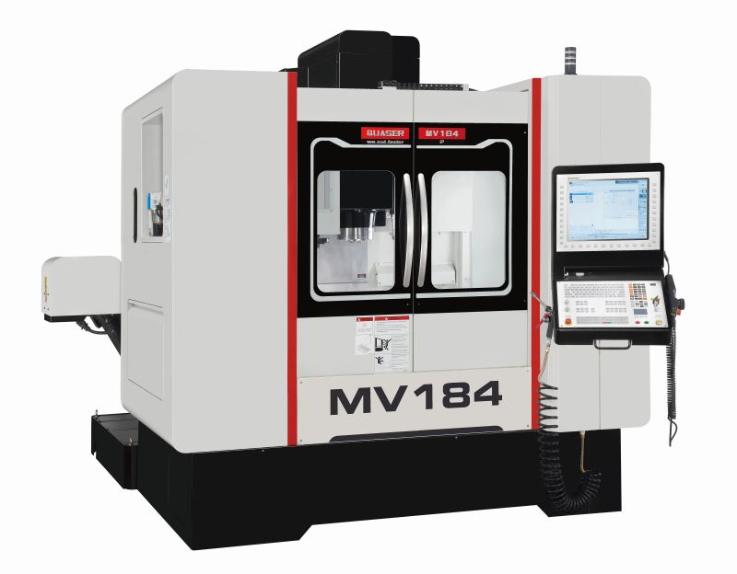 | Die Hommel Gruppe präsentierte bereits auf der vergangenen AMB das vertikale Bearbeitungszentrum MV184P als Premiere, in einem neuen, ergonomisch und technisch optimierten Design.  Bild: Hommel Gruppe

Bild 2 | 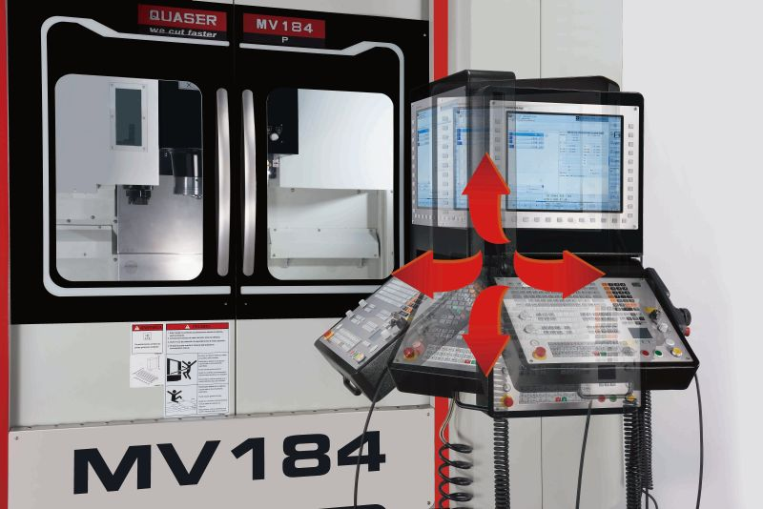 | Entstanden ist ein neues ergonomisches Bedientableau, welches neig- sowie schwenkbar ist und dem Bediener größtmöglichen Komfort bietet.  Bild: Hommel Gruppe

Bild 3 | 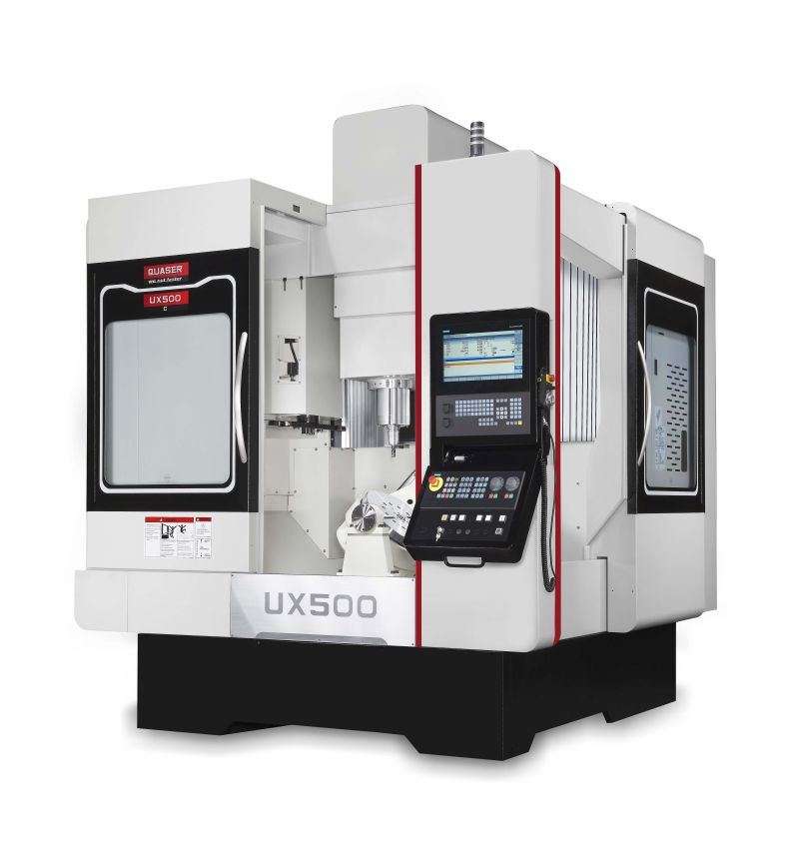 | Große Türöffnungen an zwei Maschinenseiten sorgen zusätzlich für eine gute Zugänglichkeit der Bearbeitungszentren und eigenen sich perfekt zur Automatisierung der Maschinen.  Bild: Hommel Gruppe

Sie wünschen weitere Fotos für eine Veröffentlichung? Dann sprechen Sie uns gerne an und wir übersenden Ihnen weiteres Bildmaterial.

Ansprechpartner: Andreas Dziura, Telefon: 0221 5989-191, adziura@hommel-gruppe.de

Darüber hinaus finden Sie unsere Presseinformationen und Fotos unter www.hommel-gruppe.de/presseportal/geschuetztes-presseportal/
(Zugang nur mit Registrierung möglich)

